Следующий почтовый протокол – **IMAP-4**. Расшифровывается он вот так:



Он пришел на смену протоколу POP-3. Несмотря на то, что они сейчас существуют параллельно, разработчики протокола IMAP-4 позиционировали его как протокол, который полностью заменит протокол POP-3. Первый стандарт появился в 1994 году. Действующий стандарт, которым пользуются сейчас, появился в том же 96-ом году, когда и появился последний стандарт протокола POP-3. Современные почтовые серверы в основном поддерживают оба протокола.

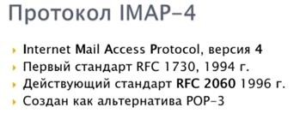

Какие **особенности** протокола IMAP-4, и в чем он сильно отличается от протокола POP-3.

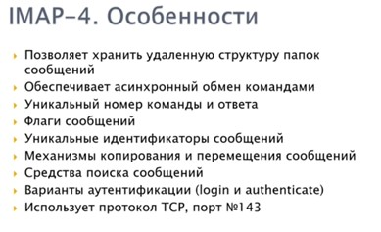

* Во-первых, он **позволяет хранить удалённую структуру папок сообщений**. То есть мы можем на сервере создавать сколь угодно много папок и размещать сообщения в этих папках.
* Во-вторых, он **обеспечивает асинхронный обмен командами** с поддержкой так называемого **уникального номера команды и номер ответа**. Это позволяет нескольким клиентам одновременно подключаться к серверу и не блокировать почтовый ящик.
* В-третьих, он **поддерживает флаги сообщений,** причем как системные флаги предопределенные, так и пользовательские флаги и этим активно пользуются почтовые клиенты.
* Так же, как в POP-3, все **сообщения имеют уникальные идентификаторы**.
* Есть **механизмы работы с сообщениями на сервере**, без закачивания их клиентам (механизмы копирования и перемещения сообщений).
* Есть несколько возможностей **поиска сообщений** прямо на сервере.
* Есть **два варианта аутентификации**: login(опасный) и authenticate(безопасный).

Технически реализуется поверх протокола **TCP**, номер порта - **143**.

Поговорим подробнее об особенностях, начнём с **флагов сообщений**.

Это очень удобная вещь. Есть два типа флагов:

* **системные флаги**. Поддерживаются 5 системных флагов они начинаются с **\**.

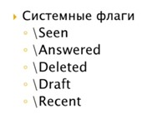

**Seen** - просмотренные письма, **Answered** - отвеченные письма, **Deleted** - удаленные письма (помеченные на удаление), **Draft** – черновики, **Recent** - новые сообщения.

* **пользовательские флаги**. Плюс к этому разрешается создавать пользовательские флаги. То есть пользователь может создать флаг сообщения и он как метаинформация будет храниться вместе с вашим сообщением, а клиенты имеют возможность делать выборку сообщений по этому флагу, фильтровать сообщения по флагам и т.д.

**Команды IMAP-4**

В IMAP-4 также используется текстовый формат команд, но, при этом, протокол более новый и уже нет ограничений на то, что команды должны быть четырехбуквенными. Здесь могут команды любой длины быть. И, кроме всего прочего, для организации асинхронной работы, каждая команда может предваряться уникальным идентификатором сообщения.

Список команд:

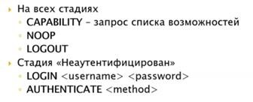

**Независимо** от того, в какой **стадии** работы мы находимся, всегда есть несколько команд. Команда **CAPABILITY** показывает те возможности, которые реализованы в данном IMAP-4 сервере

(некоторые серверы не все возможности реализуют). **NOOP** - тестовая команда “нет операции”. **LOGOUT** – выйти.

На стадии, когда мы еще **не аутентифицированы**, у нас есть команда **LOGIN** **<username> <password>**, которая позволяет подсоединиться к ящику небезопасным способом, команда **AUTHENTICATE <method>**, которая позволяет то же самое сделать, но безопасно, используя RFC 1731 в качестве каталога методов аутентификации.

Если аутентификация прошла успешно, есть набор команд, который может происходить на **стадии “Аутентифицирован**”. (В терминах IMAP-4, почтовые папки называются ящиками). Итак, есть следующие команды:

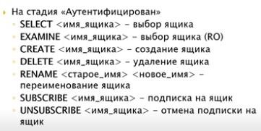

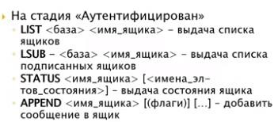

**SELECT <имя ящика>** - выбор конкретной папки в качестве текущей.

**EXAMINE <имя ящика>** - то же самое, но ящик открывается только для чтения (только на просмотр).

**CREATE <имя ящика>** - создать почтовую папку.

**DELETE <имя ящика>** - удалить почтовую папку.

**RENAME <старое_имя> <новое_имя> -** переименовать.

**SUBSCRIBE <имя ящика> -** подписка на папку. Фокус в том, что клиент может захотеть видеть у себя не все папки. У тех папок, на которые он подписался, будет добавляться специальный флаг, который будет показывать необходимо ли копировать сообщения данной папки при связи с сервером.

**UNSUBSCRIBE <имя ящика> -** то же самое, но флаг будет убран.

**APPEND <имя_ящика> -** одна из команд, которая позволяет перемещать сообщения на сервере.

На стадии, когда мы уже сделали выборку, есть определенное количество команд уже внутри папки:

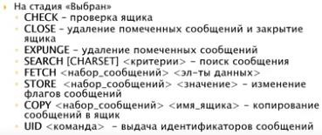

**EXPUNGE –** удаление сообщений без закрытия ящика.

**SEARCH и FETCH** – команды поиска с разными атрибутами, где можно осуществлять поиск на сервере средствами сервера приложений.

В отличие от протокола POP-3 здесь может быть много разных ответов, порядка пятнадцати разных ответов:

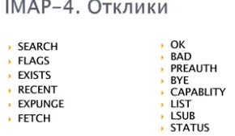

Важно, что и команды, и ответы начинаются с идентификатора.

Когда мы выдаем какую-то команду, например, долгая команда счетчик, то она начинается с уникального идентификатора.

Она может выполняться несколько минут, а мы хотим продолжать работать с сервером. В этом случае команда синхронно работает. И мы выполняем какие-то другие команды.

По идентификации ответа мы можем понять, к какой команде он относится и это делает полностью параллельный процесс общения с ящиком, чего невозможно было бы сделать в протоколе POP-3.

Возьмем за пример почтовый ящик, к которому привязано несколько устройств. Это дает такую возможность в любой момент обновить информацию о почте, т.к. у вас одновременно асинхронно подключаются несколько устройств, они делают разные команды и делают их асинхронно и никаких проблем с подключением большого числа клиентов нет.